|  |  |  |  |  |  |
| --- | --- | --- | --- | --- | --- |
|  | **PRUEBA N° 1** | | | |  |
| MATERIA | | SISTEMAS DIGITALES | | |
| DOCENTE | | Osvaldo Painemal | FECHA 27 / 5 / 2020 | |
| NOMBRE | Brayan Alexis Madonado Carrasco | | FIRMA | |

**Problema 1 20 puntos**

Un sistema de aire acondicionado se puede poner en marcha mediante un interruptor manual (A), se encenderá de forma automática, aunque el interruptor está apagado, cuando un termostato (B) detecte que la temperatura exterior pasa de 30°C. Existe también un detector (C) que detecta el sistema, incluso estando el interruptor encendido, cuando la ventana está abierta. Diseñar un circuito lógico (con puertas lógicas) que cumpla con la función inteligente del aire acondicionado

**Problema 2 20 puntos**

Simplificar las siguientes expresiones booleanas, utilizando propiedades de las expresiones booleanas (nómbrelas en cada paso)

a)  b) 

c)  d) 

**Problema 3 10 puntos**

Del siguiente circuito lógico combinacional, graficar el comportamiento de la salida según el diagrama de trenes de impulso

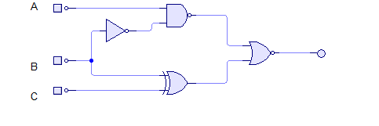

TRENES DE IMPULSO

|  |  |  |  |  |  |  |
| --- | --- | --- | --- | --- | --- | --- |
| ***A*** |  |  |  |  |  |  |
|  |  |  |  |  |  |  |
| ***B*** |  |  |  |  |  |  |
|  |  |  |  |  |  |  |
| ***C*** |  |  |  |  |  |  |
|  |  |  |  |  |  |  |